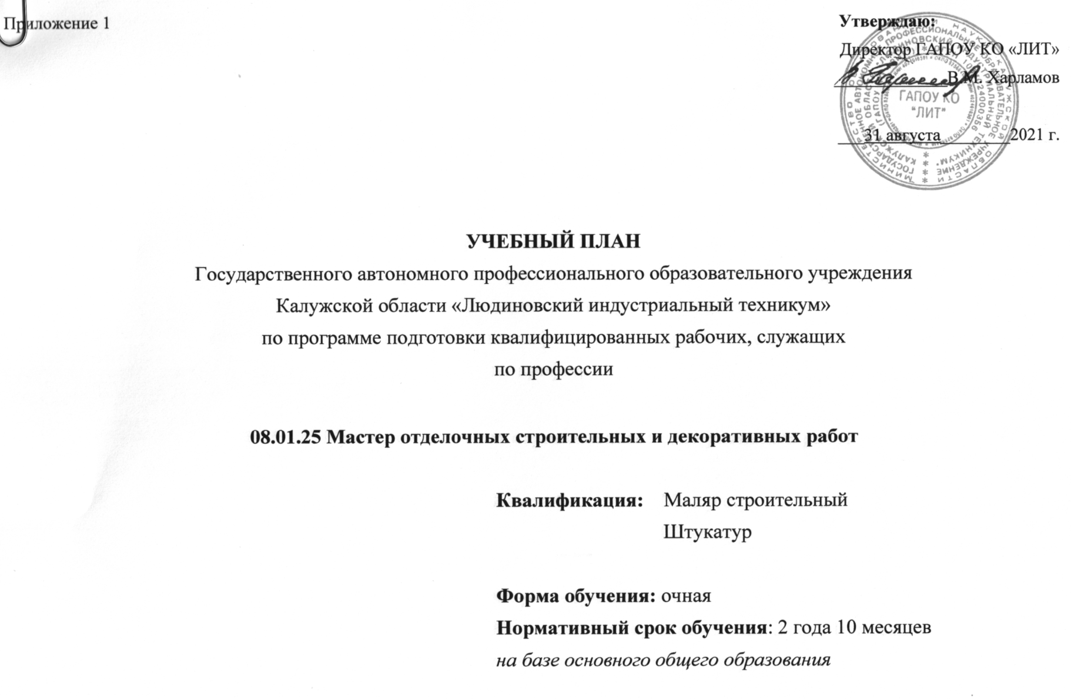  Приложение 1 | Утверждаю:  Директор ГАПОУ КО «ЛИТ»  _____________В.М. Харламов  ___31 августа________2021 г.

УЧЕБНЫЙ ПЛАН
Государственного автономного профессионального образовательного учреждения
Калужской области «Людиновский индустриальный техникум»
по программе подготовки квалифицированных рабочих, служащих
по профессии

08.01.25 Мастер отделочных строительных и декоративных работ

Квалификация: Маляр строительный
Штукатур

Форма обучения: очная
Нормативный срок обучения: 2 года 10 месяцев
на базе основного общего образования

индекс | Наименование учебных циклов, дисциплин, профессиональных модулей, МДК, практик | Формы промежуточной аттестации |  |  |  |  |  | Объем образовательной программы (академических часов) |  |  |  |  |  |  |  | Распределение нагрузки по курсам и семестрам (час. в семестр)
 |  |  |  |  |  |  |  | ВСЕГО | Самостоятельная работа | Нагрузка во взаимодействии с преподавателем |  |  |  |  |  | I курс |  |  |  | II курс |  |  |  | III курс
 |  | Зкзамены и зачеты |  |  |  |  |  |  |  |  |  |  |  |  |  | 1 сем |  | 2 сем |  | 3 сем |  | 4 сем |  | 5 сем |  | 6 сем
 |  |  |  |  |  |  |  |  |  | всего во взаимодействии с преподавателем | по учебным дисциплинам и МДК |  | Практики | Промежуточная аттестация |  | 17нед (15т/п+2УП) |  | 23нед (22т/п+1п/а) |  | 17нед (16т/п+1п/а) |  | 23нед (22т/п+1п/а) |  | 17нед (16т/п+1п/а) |  | 24нед (1п/а+2ГИА+21ПП)
 |  | 1 сем | 2 сем | 3 сем | 4 сем | 5 сем | 6 сем |  |  |  | Теоретическое обучение | Лабораторные и практические занятия |  | Консультация | Экзамены | во взаим УЗ | СР | во взаим УЗ | СР | во взаим УЗ | СР | во взаим УЗ | СР | во взаим УЗ | СР | во взаим УЗ | СР
1 | 2 |  | 3 |  |  |  | 4 | 5 | 6 | 7 | 8 | 9 | 10 | 11 | 12 | 13 |  | 14 |  | 15 |  | 16 |  | 17 |  | 18
ОО.00 | Общеобразовательный цикл | 0З/14ДЗ/3Э |  |  |  |  |  | 2072 | 20 | 2052 | 2012 | 40 | 0 | 0 | 0 | 404 |  | 586 |  | 378 |  | 533 |  | 151 |  | 0 | 0
ОУП.00 | Обязательные учебные предметы | 0З/14ДЗ/3Э |  |  |  |  |  | 1645 | 20 | 1625 | 1585 | 40 | 0 | 0 | 0 | 317 |  | 522 |  | 342 |  | 366 |  | 78 |  | 0 | 0
ОУП.01 | Русский язык |  |  |  | Э |  |  | 116 | 0 | 116 | 116 |  |  |  |  | 34 |  | 21 |  | 32 |  | 29
ОУП.02 | Литература |  |  |  | ДЗ |  |  | 164 | 0 | 164 | 164 |  |  |  |  | 34 |  | 63 |  | 32 |  | 35
ОУП.03 | Иностранный язык |  |  |  | ДЗ |  |  | 168 | 0 | 168 | 168 |  |  |  |  | 34 |  | 42 |  | 32 |  | 60
ОУП.04 | Математика |  | ДЗ |  | Э |  |  | 285 | 0 | 285 | 285 |  |  |  |  | 60 |  | 84 |  | 64 |  | 77
ОУП.05 | История |  |  |  | ДЗ |  |  | 166 | 0 | 166 | 166 |  |  |  |  | 34 |  | 63 |  | 32 |  | 37
ОУП.06 | Физическая культура |  |  |  | ДЗ |  |  | 225 | 0 | 225 | 225 |  |  |  |  | 51 |  | 63 |  | 48 |  | 63
ОУП.07 | Основы безопасности жизнедеятельности |  | ДЗ |  |  |  |  | 72 | 0 | 72 | 72 |  |  |  |  | 34 |  | 38
ОУП.08 | Астрономия |  |  |  | ДЗ |  |  | 36 | 0 | 36 | 36 |  |  |  |  |  |  |  |  |  |  | 36
 | Индивидуальный проект |  |  |  |  |  |  |  | 20 | 0 | 0
ОУП.09 | Информатика |  |  |  | ДЗ |  |  | 107 | 0 | 107 | 67 | 40 |  |  |  |  |  | 46 |  | 32 |  | 29
ОУП.10 | Физика |  | ДЗ | Э |  |  |  | 208 | 0 | 208 | 208 |  |  |  |  | 36 |  | 102 |  | 70
ОУП.11 | Родная литература |  |  |  |  | ДЗ |  | 78 | 0 | 78 | 78 |  |  |  |  |  |  |  |  |  |  |  |  | 78
ОУП.д | Дополнительные учебные предметы |  |  |  |  |  |  | 427 |  | 427 | 427 |  |  |  |  | 87 |  | 64 |  | 36 |  | 167 |  | 73 |  | 0 | 0
ОУП.12 | Введение в специальность |  |  |  |  |  |  | 427 |  | 427 | 427 |  |  |  |  | 87 |  | 64 |  | 36 |  | 167 |  | 73 |  | 0 | 0
ОП.00 | Общепрофессиональный учебный цикл | 0З/4ДЗ/2Э |  |  |  |  |  | 408 | 32 | 376 | 198 | 178 | 0 | 0 | 0 | 34 | 0 | 34 | 12 | 94 | 8 | 56 | 2 | 158 | 10 | 0 | 0
ОП.01 | Основы строительного черчения |  |  |  | ДЗ |  |  | 60 | 4 | 56 | 24 | 32 |  |  |  |  |  |  |  | 34 | 4 | 22
ОП.02 | Основы технологии отделочных строительных работ |  |  | Э |  |  |  | 64 | 4 | 60 | 46 | 14 |  |  |  |  |  |  |  | 60 | 4
ОП.03 | Иностранный язык в профессиональной деятельности |  |  |  |  | ДЗ |  | 68 | 6 | 62 | 2 | 60 |  |  |  |  |  |  |  |  |  |  |  | 62 | 6
ОП.04 | Безопасность жизнедеятельности |  |  |  | ДЗ |  |  | 36 | 2 | 34 | 10 | 24 |  |  |  |  |  |  |  |  |  | 34 | 2
ОП.05 | Физическая культура |  |  |  |  |  |  | 32 | 2 | 30 | 0 | 30 |  |  |  |  |  |  |  |  |  |  |  | 30 | 2
ОП.06 | Основы материаловедения |  | Э |  |  |  |  | 80 | 12 | 68 | 56 | 12 |  |  |  | 34 |  | 34 | 12
ОП.07 | Охрана труда |  |  |  |  | ДЗ |  | 32 | 2 | 30 | 24 | 6 |  |  |  |  |  |  |  |  |  |  |  | 30 | 2
АДД.00 | Адаптационные дисциплины |  |  |  |  |  |  | 36 | 0 | 36 | 36 |  |  |  |  |  |  |  |  |  |  |  |  | 36
П.00 | Профессиональный цикл | 0З/4ДЗ/2Э+2Эм |  |  |  |  |  | 1680 | 40 | 344 | 188 | 156 | 1296 | 0 | 0 | 168 | 6 | 178 | 18 | 96 | 0 | 223 | 14 | 219 | 2 | 756 | 0
ПМ.00 | Профессиональные модули | 0З/4ДЗ/2Э+2Эм |  |  |  |  |  | 1680 | 40 | 344 | 188 | 156 | 1296 | 0 | 0 | 168 | 6 | 178 | 18 | 96 | 0 | 223 | 14 | 219 | 2 | 756 | 0
ПМ.01 | Выполнение штукатурных и декоративных работ | 0З/2ДЗ/1Э |  |  |  |  |  | 732 | 16 | 152 | 96 | 56 | 564 | 0 | 0 | 0 | 0 | 0 | 0 | 0 | 0 | 85 | 14 | 163 | 2 | 468 | 0
МДК 01.01 | Технология штукатурных и декоративных работ |  |  |  |  | Э | Эм | 168 | 16 | 152 | 96 | 56 |  |  |  |  |  |  |  |  |  | 85 | 14 | 67 | 2
УП.01 | Учебная практика |  |  |  |  |  | ДЗ | 204 | 0 |  |  |  | 204 |  |  |  |  |  |  |  |  |  |  | 96 |  | 108
ПП.01 | Производственная практика |  |  |  |  |  | ДЗ | 360 | 0 |  |  |  | 360 |  |  |  |  |  |  |  |  |  |  |  |  | 360
ПМ.03 | Выполнение малярных и декоративно-художественных работ | 0З/2ДЗ/1Э |  |  |  |  |  | 948 | 24 | 192 | 92 | 100 | 732 | 0 | 0 | 168 | 6 | 178 | 18 | 96 | 0 | 138 | 0 | 56 | 0 | 288 | 0
МДК 03.01 | Технология малярных и декоративно-художественных работ |  | Э |  |  |  | Эм | 216 | 24 | 192 | 92 | 100 |  |  |  | 96 | 6 | 40 | 18 |  |  |  |  | 56
УП.03 | Учебная практика |  |  | ДЗ |  |  |  | 306 | 0 |  |  |  | 306 |  |  | 72 |  | 138 |  | 96
ПП.03 | Производственная практика |  |  |  |  |  | ДЗ | 426 | 0 |  |  |  | 426 |  |  |  |  |  |  |  |  | 138 |  |  |  | 288
 | Всего |  |  |  |  |  |  | 4160 | 92 | 2772 | 2398 | 374 | 1296 |  |  | 606 | 6 | 798 | 30 | 568 | 8 | 812 | 16 | 528 | 12 | 756 | 0
 | Промежуточная аттестация |  |  |  |  |  |  | 0 |  | 0 |  |  |  |  |  | 0 |  | 36 |  | 36 |  | 36 |  | 36 |  | 36
ГИА | Государственная итоговая аттестация (в виде демонстрационного экзамена) |  |  |  |  |  |  | 72 |  |  |  |  |  |  |  |  |  |  |  |  |  |  |  |  |  | 72
 | Самостоятельная работа |  |  |  |  |  |  |  | 20 |  |  |  |  |  |  |  | 6 |  | 30 |  | 8 |  | 16 |  | 12 |  | 0
 | Всего | 0З/22ДЗ/7Э |  |  |  |  |  | 4428 | 92 | 2772 | 2398 | 374 | 1296 | 0 | 0 | 606 | 6 | 834 | 30 | 604 | 8 | 848 | 16 | 564 | 12 | 864 | 0
Общее количество консультаций на группу |  |  |  |  |  |  |  |  |  | всего | дисциплина и МДК |  |  |  |  | 534 | 6 | 660 | 30 | 472 | 8 | 674 | 16 | 432 | 12 | 0 | 0
 |  |  |  |  |  |  |  |  |  |  | учебной практики |  |  |  |  | 72 | 0 | 138 | 0 | 96 | 0 | 0 | 0 | 96 | 0 | 108 | 0
ГИА.00 Государственная итоговая аттестация |  |  |  |  |  |  |  |  |  |  | производственной практики |  |  |  |  | 0 | 0 | 0 | 0 | 0 | 0 | 138 | 0 | 0 | 0 | 648 | 0
Выпускная квалификационная работа в виде демонстрационного экзачена с 15 июня по 28 июня - 2 недели |  |  |  |  |  |  |  |  |  |  | экзаменов |  |  |  |  |  |  | 2 |  | 2 |  | 2 |  | 1 |  | 2

